对智能制造的一些认识
发布时间：2016-12-30 文章来源：中华人民共和国工业和信息化部
编者按：当前，以新一代信息通信技术与制造业融合发展为主要特征的产业变革在全球范围内孕育兴起，智能制造已成为制造业发展的主要方向。智能制造尚处于不断发展过程中，社会各界的认识和理解各有不同。机械工业仪器仪表综合技术经济研究所长期跟踪世界制造技术发展，在大量的企业调研和国际交流的基础上，形成了“对智能制造的一些认识”一文，与大家分享。

对智能制造的一些认识
机械工业仪器仪表综合技术经济研究所

1、智能制造概念
“智能制造”可以从制造和智能两方面进行解读。首先，制造是指对原材料进行加工或再加工，以及对零部件进行装配的过程。通常，按照生产方式的连续性不同，制造分为流程制造与离散制造。根据我国现行标准GB/T4754-2002，我国制造业包括31个行业，又进一步划分约175个中类、530个小类，涉及了国民经济的方方面面。
智能是由“智慧（wisdom）”和“能力”两个词语构成。从感觉到记忆到思维这一过程，称为“智慧”，智慧的结果产生了行为和语言，将行为和语言的表达过程称为“能力”，两者合称为“智能（intelligent/smart）”。因此，将感觉、记忆、回忆、思维、语言、行为的整个过程称为智能过程，它是智慧和能力的表现。
目前，国际和国内都尚且没有关于智能制造的准确定义，但刚刚发布的《智能制造发展规划（2016-2020年）》给出了一个比较全面的描述性定义：智能制造是基于新一代信息通信技术与先进制造技术深度融合，贯穿于设计、生产、管理、服务等制造活动的各个环节，具有自感知、自学习、自决策、自执行、自适应等功能的新型生产方式。推动智能制造，能够有效缩短产品研制周期、提高生产效率和产品质量、降低运营成本和资源能源消耗，并促进基于互联网的众创、众包、众筹等新业态、新模式的孕育发展。智能制造具有以智能工厂为载体，以关键制造环节智能化为核心，以端到端数据流为基础、以网络互联为支撑等特征，这实际上指出了智能制造的核心技术、管理要求、主要功能和经济目标，体现了智能制造对于我国工业转型升级和国民经济持续发展的重要作用。
然而，由于我国技术基础薄弱发展不平衡，企业在进行智能制造实施和升级改造过程中往往茫然不知从何做起。因此，以下将根据智能制造的描述性定义，提出关于智能工厂、制造环节智能化、网络互联互通，以及端到端数据流等四个方面的初步认识，以期说明智能制造的主要内容。

2、什么是智能工厂
智能工厂是实现智能制造的载体。在智能工厂中通过生产管理系统、计算机辅助工具和智能装备的集成与互操作来实现智能化、网络化分布式管理，进而实现企业业务流程与工艺流程的协同，以及生产资源（材料、能源等）在企业内部及企业之间的动态配置。
一方面，“工欲善其事必先利其器”，实现智能制造的利器就是数字化、网络化的工具软件和制造装备，包括以下类型：
1）计算机辅助工具，如CAD（计算机辅助设计）、CAE（计算机辅助工程）、CAPP（计算机辅助工艺设计）、CAM（计算机辅助制造）等；
2）计算机仿真工具，如物流仿真、工程物理仿真（包括结构分析、声学分析、流体分析、热力学分析、运动分析、复合材料分析等多物理场仿真）、工艺仿真等；
3）工厂/车间业务与生产管理系统，如ERP（企业资源计划）、MES（制造执行系统）、PLM（产品全生命周期管理）/PDM（产品数据管理）等；
4）智能装备，如高档数控机床与机器人、增材制造装备（3D打印机）、智能传感与控制装备、智能检测与装配装备、智能物流与仓储装备等；
5）新一代信息技术，如物联网、云计算、大数据等。
另一方面，智能制造是一个覆盖更宽泛领域和技术的“超级”系统工程，在生产过程中以产品全生命周期管理为主线，还伴随着供应链、订单、资产等全生命周期管理，如图1所示。
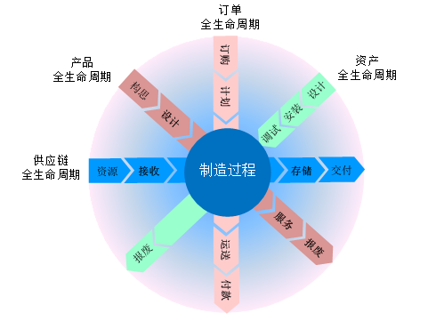
图1：智能制造生命周期管理
在智能工厂中，借助于各种生产管理工具/软件/系统和智能设备，打通企业从设计、生产到销售、维护的各个环节，实现产品仿真设计、生产自动排程、信息上传下达、生产过程监控、质量在线监测、物料自动配送等智能化生产。下面介绍了几个智能工厂中的“智能”生产场景。
场景1：设计/制造一体化。在智能化较好的航空航天制造领域，采用基于模型定义（MBD）技术实现产品开发，用一个集成的三维实体模型完整地表达产品的设计信息和制造信息（产品结构、三维尺寸、BOM等），所有的生产过程包括产品设计、工艺设计、工装设计、产品制造、检验检测等都基于该模型实现，这打破了设计与制造之间的壁垒，有效解决了产品设计与制造一致性问题。
场景2：供应链及库存管理。企业要生产的产品种类、数量等信息通过订单确认，这使得生产变得精确。例如：使用ERP或WMS（仓库管理系统）进行原材料库存管理，包括各种原材料及供应商信息。当客户订单下达时，ERP自动计算所需的原材料，并且根据供应商信息及时计算原材料的采购时间，确保在满足交货时间的同时使得库存成本最低甚至为零。
场景3：质量控制。车间内使用的传感器、设备和仪器能够自动在线采集质量控制所需的关键数据；生产管理系统基于实时采集的数据，提供质量判异和过程判稳等在线质量监测和预警方法，及时有效发现产品质量问题。此外，产品具有唯一标识（条形码、二维码、电子标签），可以以文字、图片和视频等方式追溯产品质量所涉及的数据，如用料批次、供应商、作业人员、作业地点、加工工艺、加工设备信息、作业时间、质量检测及判定、不良处理过程等。
场景4：能效优化。采集关键制造装备、生产过程、能源供给等环节的能效相关数据，使用MES系统或EMS（能源管理系统）系统对能效相关数据进行管理和分析，及时发现能效的波动和异常，在保证正常生产的前提下，相应地对生产过程、设备、能源供给及人员等进行调整，实现生产过程的能效提高。
总之，智能工厂的建立可大幅改善劳动条件，减少生产线人工干预，提高生产过程可控性，最重要的是借助于信息化技术打通企业的各个流程，实现从设计、生产到销售各个环节的互联互通，并在此基础上实现资源的整合优化和提高，从而进一步提高企业的生产效率和产品质量。

3、如何实现制造环节智能化
互联网技术的普及使得企业与个体客户间的即时交流成为现实，促使制造业可实现从需求端到研发生产端的拉动式生产，以及从“生产型”向“服务型”产业转变。因此，企业领先于竞争对手完成数字化、网络化与智能化的转型升级，实现大规模定制化生产来满足个性化需求并提供智能服务，方能在瞬息万变的市场上立于不败之地。
看得见的是个性化定制和智能服务，看不见的是生产制造各环节的数字化、网络化与智能化。实现智能制造，网络化是基础，数字化是工具，智能化则是目标。
网络化是指使用相同或不同的网络将工厂/车间中的各种计算机系统、智能装备，甚至操作人员、物料、半成品和成品等连接起来，以实现设备与设备、设备与人、物料与设备之间的信息互通和良好交互。生产现场的智能装备通过工业控制网络连接，工业控制网络包括现场总线（如PROFIBUS、CC-Link、Modbus等）、工业以太网（如PROFINET、CC-LinkIE、Ethernet/IP、EtherCAT、POWERLINK、EPA等）、工业无线网（如WIA-PA、WIA-FA、WirelessHART、ISA100.11a等）等网络技术。射频识别（RFID）技术在智能工厂中也扮演重要角色，可实现产品在整个制造过程中的自动识别与跟踪管理。车间/工厂的生产管理系统则直接使用以太网连接。此外，工厂网络还要求与互联网连接，通过大数据应用和工业云服务实现价值链企业协同制造、产品远程诊断和维护等智能服务。
数字化是指借助于各种计算机工具，一方面在虚拟环境中对产品物体特征、生产工艺甚至工厂布局进行辅助设计和仿真验证，例如：使用CAD（计算机辅助设计）进行产品二维、三维设计并生成数控程序G代码，使用CAE（计算机辅助工程）对工程和产品进行性能与安全可靠性分析与验证，使用CAPP（计算机辅助工艺设计）通过数值计算、逻辑判断和推理等功能来制定和仿真零部件机械加工工艺过程，使用CAM（计算机辅助制造）进行生产设备管理控制和操作过程等；另一方面，对生产过程进行数字化管理，例如：使用CDD（通用数据字典）建立产品全生命周期数据集成和共享平台，使用PDM管理产品相关信息（包括零件、结构、配置、文档、CAD文件等），使用PLM进行产品全生命周期管理（产品全生命周期的信息创建、管理、分发和应用的一系列应用解决方案）等。
智能化可分为两个阶段，当前阶段是面向定制化设计，支持多品种小批量生产模式，通过使用智能化的生产管理系统与智能装备，实现产品全生命周期的智能管理，未来愿景则是实现状态自感知、实时分析、自主决策、自我配置、精准执行的自组织生产。这就要求首先实现生产数据的透明化管理，各个制造环节产生的数据能够被实时监测和分析，从而做出智能决策；其次要求生产线具有高度的柔性，能够进行模块化的组合，以满足生产不同产品的需求。此外，还应提升产品本身的智能化，如提供友好的人机交互、语言识别、数据分析等智能功能，并且生产过程中的每个产品和零部件是可标识、可跟踪的，甚至产品了解自己被制造的细节以及将被如何使用。
数字化、网络化、智能化是保证智能制造实现“两提升、三降低”经济目标的有效手段。数字化确保产品从设计到制造的一致性，并且在制样前对产品的结构、功能、性能乃至生产工艺都进行仿真验证，极大地节约开发成本和缩短开发周期。网络化通过信息横纵向集成实现研究、设计、生产和销售各种资源的动态配置以及产品全程跟踪检测，实现个性化定制与柔性生产同时提高了产品质量。智能化将人工智能融入设计、感知、决策、执行、服务等产品全生命周期，提高了生产效率和产品核心竞争力。

4、如何实现网络互联互通
智能制造的首要任务是信息的处理与优化，工厂/车间内各种网络的互联互通则是基础与前提。没有互联互通和数据采集与交互，工业云、工业大数据都将成为无源之水。智能工厂/数字化车间中的生产管理系统（IT系统）和智能装备（自动化系统）互联互通形成了企业的综合网络。按照所执行功能不同，企业综合网络划分为不同的层次，自下而上包括现场层、控制层、执行层和计划层。图2给出了符合该层次模型的一个智能工厂/数字化车间互联网络的典型结构。随着技术的发展，该结构呈现扁平化发展趋势，以适应协同高效的智能制造需求。
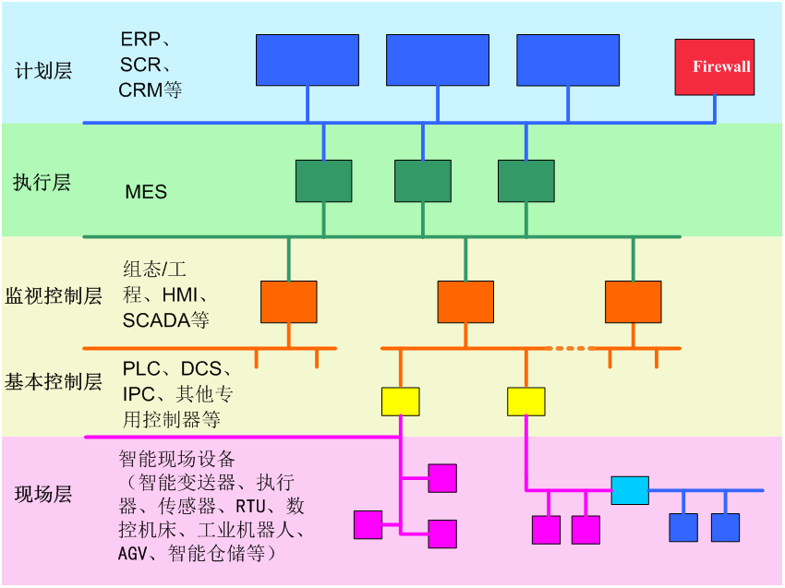
图2：智能工厂/数字化车间典型网络结构
智能工厂/数字化车间互联网络各层次定义的功能以及各种系统、设备在不同层次上的分配如下。
1）计划层：实现面向企业的经营管理，如接收订单，建立基本生产计划（如原料使用、交货、运输），确定库存等级，保证原料及时到达正确的生产地点，以及远程运维管理等。企业资源规划（ERP）、客户关系管理（CRM）、供应链关系管理（SCM）等管理软件在该层运行。
2）执行层：实现面向工厂/车间的生产管理，如维护记录、详细排产、可靠性保障等。制造执行系统（MES）在该层运行。
3）监控层：实现面向生产制造过程的监视和控制。按照不同功能，该层次可进一步细分为：
监视层：包括可视化的数据采集与监控（SCADA）系统、HMI（人机接口）、实时数据库服务器等，这些系统统称为监视系统；
控制层：包括各种可编程的控制设备，如PLC、DCS、工业计算机（IPC）、其他专用控制器等，这些设备统称为控制设备；
4）现场层：实现面向生产制造过程的传感和执行，包括各种传感器、变送器、执行器、RTU（远程终端设备）、条码、射频识别，以及数控机床、工业机器人、AGV（自动引导车）、智能仓储等制造装备，这些设备统称为现场设备。
工厂/车间的网络互联互通本质上就是实现信息/数据的传输与使用，具体包含以下含义：物理上分布于不同层次、不同类型的系统和设备通过网络连接在一起，并且信息/数据在不同层次、不同设备间的传输；设备和系统能够一致地解析所传输信息/数据的数据类型甚至了解其含义。前者即指网络化，后者需首先定义统一的设备行规或设备信息模型，并通过计算机可识别的方法（软件或可读文件）来表达设备的具体特征（参数或属性），这一般由设备制造商提供。如此，当生产管理系统（如ERP、MES、PDM）或监控系统（如SCADA）接收到现场设备的数据后，就可解析出数据的数据类型及其代表的含义。

5、什么是端到端数据流
智能制造要求各层次网络集成和互操作打破原有的业务流程与过程控制流程相脱节的局面，使得分布于各生产制造环节的系统不再是“信息孤岛”，数据/信息交换要求从底层现场层向上贯穿至执行层甚至计划层网络，使得工厂/车间能够实时监视现场的生产状况与设备信息，并根据获取的信息来优化和调整生产调度与资源配置。按照图2的智能工厂/数字化车间网络结构，工厂/车间中可能的端到端数据流如图3所示。
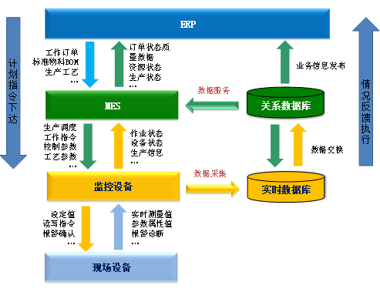
图3：智能制造端到端数据流
具体包括：
1）现场设备与控制设备之间的数据流包括：交换输入、输出数据，如控制设备向现场设备传送的设定值（输出数据），以及现场设备向控制设备传送的测量值（输入数据）；控制设备读写访问现场设备的参数；现场设备向控制设备发送诊断信息和报警信息；
2）现场设备与监视设备之间的数据流包括：监视设备采集现场设备的输入数据；监视设备读写访问现场设备的参数；现场设备向监视设备发送诊断信息和报警信息；
3）现场设备与MES/ERP系统之间的数据流包括：现场设备向MES/ERP发送与生产运行相关的数据，如质量数据、库存数据、设备状态等；MES/ERP向现场设备发送作业指令、参数配置等；
4）控制设备与监视设备之间的数据流包括：监视设备向控制设备采集可视化所需要的数据；监视设备向控制设备发送控制和操作指令、参数设置等信息；控制设备向监视设备发送诊断信息和报警信息；
5）控制设备与MES/ERP之间的数据流包括：MES/ERP将作业指令、参数配置、处方数据等发送给控制设备；控制设备向MES/ERP发送与生产运行相关的数据，如质量数据、库存数据、设备状态等；控制设备向MES/ERP发送诊断信息和报警信息；
6）监视设备与MES/ERP之间的数据流包括：MES/ERP将作业指令、参数配置、处方数据等发送给监视设备；监视设备向MES/ERP发送与生产运行相关的数据，如质量数据、库存数据、设备状态等；监视设备向MES/ERP发送诊断信息和报警信息。

6、我国制造业现状和首要任务
我国制造业现状是“2.0补课，3.0普及，4.0示范”，其中工业2.0、3.0、4.0对应的含义如下：
1）2.0实现“电气化与自动化”生产：使用继电器、电气自动化来控制机械制造装备，但各生产环节和制造装备都是“信息孤岛”，生产管理系统与自动化系统信息不贯通，甚至企业尚未使用ERP或MES系统进行生产信息化管理。我国许多中小企业都处于此阶段；
2）3.0实现“信息化”生产：广泛应用电子与信息技术，使得制造过程的自动化控制程度大幅度提高。使用网络化的基于PC、PLC或单片机的生产制造装备，制造装备具有一定智能功能（如标识与维护、诊断与报警等），采用ERP和MES系统进行生产信息化管理，初步实现了企业内部的横向集成与纵向集成；
3）4.0实现“智能化”生产：利用信息通信技术将工厂中的所有信息基础设施（包括智能制造装备、操作人员、物料、半成品和成品）高度互联互通，借助计算机软件工具实现产品数字仿真设计及快速实体化“虚拟”实现，借助生产管理软件实现产品全生命周期和全制造流程数字化管理，利用互联网、云计算、大数据实现实现价值链企业协同生产、产品远程维护智能服务等，形成高度灵活、大规模个性化的产品与服务新生产模式。
我国实现智能制造必须2.0、3.0、4.0并行发展，既要在改造传统制造方面“补课”，又要在绿色制造、智能升级方面“加课”。对于制造企业而言，应着手于完成传统生产装备网络化和智能化的升级改造，以及生产制造工艺数字化和生产过程信息化的升级改造。对于装备供应商和系统集成商，应加快实现安全可控的智能装备与工业软件的开发和应用，以及提供智能制造顶层设计与全系统集成服务。

5、小结
必须牢记，企业不是为了“智能制造”而智能制造，应以智能、协同、绿色、安全发展为突破口，以“两提升、三降低”为目标，本着长远规划、逐步实施、重点突破原则，对整个制造业进行逐步升级改造。

